УДК 669
Исследование хладостойкости и механических свойств высокопрочной среднелегированной стали в зависимости от технологии получения литых заготовок.
Аннотация
В работе приведены экспериментальные данные о влиянии условий кристаллизации высокопрочной среднелегированной стали на механические свойства. Особое внимание уделено исследованию хладостойкости, как наиболее важному показателю служебных свойств ответственных изделий, определяющих надежность и работоспособность литого изделия. Приведены сериальные кривые ударной вязкости, работы развития трещины и процента волокнистости в зависимости от температуры испытания. Показана возможность повышения хладостойкости литой легированной стали в зависимости от технологии получения отливок: в объемную песчаную жидкостекольную форму (контрольный металл), в тонкостенную форму с дифференцированным по высоте керамическим слоем и принудительным охлаждением водовоздушной смесью в такую же форму с вводом микрохолодильников при заливке жидкой стали.
При определении хладостойкости ударные образцы погружали в специальных теплоизолированный термостат с охлаждающей жидкостью. Диапазон испытаний образцов составлял от + 20 до - 100 ⁰С. Для определения хладостойкости использовали два варианта: по первому варианту применяли методику разделения ударной вязкости на работу зарождения трещины и работу распространения трещины на ударных образцах с «мягким» и «острым» надрезом. По второму варианту склонность стали к хрупкому разрушению определяли по проценту волокнистости в изломе ударных образцов. За критерий перехода из вязкого состояния в хрупкое или температуру хрупкости в первом случае принимали КСU = 0,6 МДж/м², во втором случае $T_{к}^{в}$=70%, вид излома оценивали подсчетом участков кристаллического и вязкого разрушения.
По результатам исследования установлено, что ударная вязкость опытного металла, полученного при комплексном воздействии на затвердевающий металл, выше во всем исследуемом температурном интервале. Отличительной особенностью является более плавных характер изменения ударной вязкости у опытного металла и отсутствие резкого уменьшения этого показателя характерного для контрольных образцов.
Изменение работы развития трещины также зависит от условий кристаллизации и охлаждения металла отливки. Сериальные кривые показали, что опытный металл обладает меньшей склонностью к хрупкому разрушению (большей хладостойкостью). Аналогичные зависимости получены при исследовании волокнистости излома.
Сопоставление сериальных кривых КСU=f(T) и КСV=f(T) выявило четкую зависимость хлодостойкости по мере ее возрастания: объемная форма, принудительно охлаждаемая металлооболочковая форма и комплексное воздействие на затвердевающую отливку.
Ключевые слова: сталь, сплав, физико-механические свойства, термическая обработка, судостроение
Summary
Experimental data about influence of conditions of crystallization of high-strength steel on mechanical properties are given in work. Special attention is paid to a cold resistance research as to the most important indicator of office properties of the responsible products defining reliability and operability of a cast product. Serial curves of impact strength, work of development of a crack and percent of fibration depending on test temperature are given. The possibility of increase in cold resistance of the cast alloyed steel depending on technology of receiving castings is shown: in a volume sandy form (control metal), in a thin-walled form with the ceramic layer and compulsory cooling with air-and-water mix differentiated on height in the same form with input of microrefrigerators when filling liquid steel.
When determining cold resistance shock samples immersed in special the heatisolated thermostat with cooling liquid. Range of tests of samples made from + 20 to - 100 0C. For definition of cold resistance used two options: by the first option applied a technique of division of impact strength for work of origin of a crack and work of distribution of a crack on shock samples with a "soft" and "sharp" cut. By the second option tendency of steel to fragile destruction was determined by fibration percent in a break of shock samples. From a viscous state in fragile or temperature of fragility in the first case took KCU for criterion of transition = 0,6 MDzh/sq.m, in the second case of =70%, estimated a type of a break calculation of sites of crystal and viscous destruction.
By results of a research it is established that the impact strength of the skilled metal received at complex impact on the hardening metal is higher in all studied temperature interval. Distinctive feature is smoother the nature of change of impact strength at skilled metal and lack of sharp reduction of this indicator characteristic of control samples.
Change of work of development of a crack also depends on conditions of crystallization and cooling of metal of casting. Serial curves have shown that skilled metal has smaller tendency to fragile destruction (bigger cold resistance). Similar dependences are received at a research of fibration of a break.
Comparison of serial curve KCU=f (T) and KCV=f (T) has revealed accurate dependence of cold resistance in process of its increase: a volume form, forcibly cooled metalshell form and complex impact on the hardening casting..
Keywords: steel, alloy, physicomechanical properties, alloying, heat treatment, shipbuilding
Введение
Повышение надежности и работоспособности ответственных изделий работающих при отрицательных температурах, которые характерны для большей территории России является весьма актуальной и важной проблемой.
Создание материалов для данных конструкций сопряжено с решением целого ряда технических проблем, связанных с экстремальными условиями работы материалов [1]. Причем хладостойкость многих, в том числе и литейных конструкционных сталей недостаточна. Особую актуальность это принимает при освоении сырьевой базы в районах Крайнего Севера и Дальнего Востока. В связи с этим к стальным конструкциям предназначенным для эксплуатации в данных условиях, предъявляется ряд особых требований: широкий интервал прочностных характеристик в сочетании с высокими пластичностью и ударной вязкостью, высокое сопротивление хрупким разрушениям при отрицательных температурах эксплуатации, сопротивление воздействию различных видов нагружений и др.
В судостроении широко применяются высокопрочные низкоуглеродистые легированные стали [2, 3]. В отличие от сталей, применяемых в судостроении, в штрипсовых сталях, используемых для изготовления труб большого диаметра, основным легирующим элементом является марганец (в количестве от 1,2 до 2%). После традиционной контролируемой прокатки или нормализации после горячей пластической деформации эти стали имеют ферритно-перлитную структуру с незначительным количеством бейнита [4]. Исследования [5 - 7] показывают, что повышенный уровень свойств штрипса не может быть обеспечен при использовании традиционной стали класса прочности Х70 (системы легирования C–Mn–V–Nb) с ферритно-перлитной структурой. Ферритно-бейнитная структура стали с пониженным содержанием углерода характеризуется большой дисперсностью фрагментов ферритной матрицы (до 1 мкм) и повышенной плотностью дислокаций [8], что и является основным фактором, обеспечивающим требуемое сочетание высокой прочности и хладостойкости [9].
В настоящее время созданы технологии и освоено производство широкого диапазона материалов: хладостойкого листового проката категорий прочности от 235 до 690 МПа (марганцевых – с гарантированным пределом текучести 235 и 315 МПа , марганцево-никелевых – с гарантированным пределом текучести 355, 390 и 460 МПа , хромоникельмолибденовых – с гарантированным пределом текучести 500, 620 и 690 МПа) [10]. Также было предложено использование труб класса прочности К65 (σ_{0,2} = 572–672 МПа, σ_{в} = 638–738 МПа), К70 (σ_{0,2} ≥ 590 МПа, σ_{в} = 690–971 МПа), К80 (в мировой практике соответствует классу прочности Х100 при σ_{0,2} = 710–810 МПа, σ_{в} = 785– 885 МПа) [11]
Получение таких сталей традиционными металлургическими методами – только за счет легирования – практически не возможно [13]. В настоящее время как в мировой так и в отечественной практике обеспечение высокого металлургического качества стали решается в процессе внепечной обработки жидкого металлического полуфабриката, выплавленного в любом сталеплавильном агрегате. Применение внепечной обработки металла с точки зрения резкого снижения вредных примесей, газов, неметаллических включений, модифицирования и изменение морфорлогии последних, а также защита жидкого металла от вторичного окисления в процессе разливки [13] позволяют получить листовую сталь и стальные изделия с высоким уровнем пластичности в направлении толщины листа и гарантировать отсутствие слоистых разрушений в процессе сварки Т-образных соединений. Благодаря строго выверенному химическому составу и жестко регламентированным режимам термомеханической обработки удается последовательно измельчить структуру стали вплоть до наноуровня [11, 12, 14 - 17]. Необходимо отметить, что результаты исследований приведенные в этих работах относятся к стальным изделиям полученным из деформированного металла.
При этом считается, что весь комплекс механических характеристик (прочность, пластичность, ударная вязкость и др) литого металла значительно уступают подвергнутому термомеханической обработке, этм можно объяснить тот факт, что разработка технологий повышения хладостойкости литой ведутся в значительно меньшем объеме чем у деформируемой.
В работах [18, 19] изложен опыт разработки литейных хладостойких и износостойких сталей для конкретных условий эксплуатации. Проблема повышения качества литых заготовок плотных и однородных по всему объему, несмотря на большие успехи в литейном производстве, полностью не решена и остается актуальной на современном этапе развития отечественного машиностроения. Особенно важно это вследствие развития специальных отраслей машиностроения, в которых все шире используются литые заготовки из сложнолегированных сталей.
Формирование структуры и свойств фасонных отливок происходит в результате сложной совокупности различных физико-химических процессов, протекающих в основном при кристаллизации и затвердевании. Наиболее важными условиями формирования качественных отливок, от которых зависят служебные и механические свойства и структура является зарождение и рост кристаллов в охлаждающемся расплаве, их преимущественная ориентировка в теле отливки, количество, форма и расположение неметаллических включений, наличие или отсутствие дефектов, условиями кристаллизации и затвердевания. В тоже время известно, что традиционная технология получения отливок в разовых объемных песчаных формах не позволяет воздействовать на процесс кристаллизации и затвердевания, а следовательно, на структуру, механические и служебные свойства литого металла.
Целью настоящей работы является исследование хладостойкости металла фасонных отливок из Cr-Ni-Mo-V стали. В процессе формирования отливки подвергали внешнему (вариант 1) и комплексному воздействию (вариант 2) на процесс кристаллизации и затвердевания. Внешнее воздействие заключалось в том, что отливки получали в тонкостенных металлооболочковых формах с внешним охлаждением, дифференцированным по высоте облицовочным слоем из огнеупорной смеси. При комплексном воздействии отливки получали в таких же условиях с одновременным вводом в струю жидкого металла при заливке дисперсных твердых частиц, т.е. осуществляли суспензионную заливку. Для сравнения такие же отливки получали в объемную жидкостекольную форму по традиционной технологии, т.е. без какого-либо воздействия на формирующуюся отливку (вариант 3).
Предпосылкой для выбора данных технологий является следующее: интенсивное охлаждение жидкого металла отливок в металлооболочковой форме способствует развитию последовательной кристаллизации и повышению плотности и механических свойств металла. При суспензионной заливке, вводимые при заливке жидкого металла твердые порошкообразные частицы (микрохолодильники, инокуляторы, дисперсионные частицы), равномерно распределяются в объеме заливаемого металла и оказывают теплофизическое и модифицирующее воздействие как в процессе заливки, так и при последующем затвердевании отливки в форме [19].
Отливки, полученные по этим вариантам имеют высокие механические свойства, в частности пластичность и ударную вязкость. Однако вопросы влияния рассматриваемых технологий на хладностойкость и хладноломкость легированных стальных отливок практически не изучены.
В работах [18, 19] отмечается, что существенное влияние на хладостойкость имеет строение металлической основы - мелкозернистая равноосная структура матрицы, получаемая в результате легирования и термической обработки. Применение для окончательного раскисления силикокальция, силикобария, силицидов, также вакумировании позволяет не только снизить общую загрязненность стали неметаллическими включениями, но и придать им более благоприятную округлую форму. Включения цементита, препятствующие пластическому течению металла при низких температурах, являются концентраторами напряжений и местами зарождения трещин.
Методика проведения исследования состояла из нескольких этапов. На первом этапе были получены отливки из сложнолегированной стали по трем вышеуказанным технологиям. Из отливок вырезали заготовки для изготовления образцов и последующего определения механических свойств и хладностойкости. Анализ изломов проводили на пробах сечением 160 х 160 мм.
Затем для оценки потенциальной возможности исследуемой стали изучали влияния условий затвердевания на механические свойства металла отливок в литом состоянии. На заключительном этапе исследовали механические свойства термообработанных образцов при нормальной температуре, излом отливок и хладостойкость при отрицательных температурах по сериальным кривым.
Хладостойкость определяли по сериальным кривым КСU=f(T) и КСV=f(T) на ударных образцах по ГОСТ 9454-78 по методике А.П. Гуляева и по характеру излома (%В – процент волокнистости). За критерий перехода из вязкого состояния в хрупкое или температуру хрупкости (Т_{к}) в первом случае принимали КСU = 0,6 МДж/м², во втором случае $T_{к}^{в}$=70%, вид излома оценивали на основании подсчета участков кристаллического или вязкого разрушения.
При определении хладостойкости ударные образцы загружали в специальный теплоизоляционный термостат с охлаждающей смесью. Диапазоны температур испытания от +20⁰С до -100⁰С. Охлаждение до заданной температуры испытания производили в смеси спирта с жидким азотом. Продолжительность охлаждения образцов в термостате составляла 20 мин. Температура охлаждающей среды принималась на 5 градусов меньше температуры испытания, так как при испытании образцов на воздухе при комнатной температуре повышение температуры образца составляет 1 градус в минуту, а испытание длится 4-5 с. Испытания проводили на маятниковом копре типа МК-30А. Надрезы выполняли на плоскошлифовальном станке с помощью специально заправленных абразивных дисков, исключающих наклеп в зоне вершины надреза и обеспечивающих чистую поверхность дна надреза.
В табл. 1 приведены механические свойства (среднеарифметическое по 4-м образцам) исследуемой стали в литом состоянии, излом образцов приведен на рис. 1.
Таблица 1 Механические свойства стали в литом состоянии
Вариант заливки | $σ_{т}$, МПа | $σ_{в}$, МПа | $δ$, % | $ψ$, % | КСU, МДж/м²
Вариант 1 | 900,6 | 957,6 | 4,4 | 5,4 | 0,34
Вариант 2 | 917,2 | 1020,2 | 4.1 | 6,4 | 0,32
Вариант 3 | 875,2 | 930,2 | 2,5 | 2,6 | 0,21
Из таблицы видно, что механические свойства образцов, вырезанных из отливок, залитых в тонкостенные металлобоболочковые формы, значительно выше, чем у контрольной, особенно пластические свойства и ударная вязкость. Повышение механических свойств опытных отливок можно объяснить ускоренной кристаллизацией, измельчением структуры и более благоприятным распределением неметаллических включений. Лучшим комплексом свойств обладает сталь, залитая с вводом инокуляторов [21].
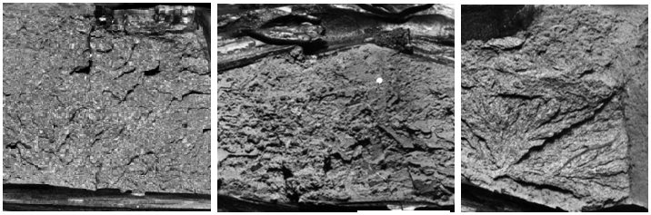
а б в
Рис. 1. Макроизломы отливок в литом состоянии: а – металлооболочковая форма с принудительным охлаждением; б – то же с вводом микрохолодильников; в – объемная форма.
Отливка, полученная в металлооболочковой форме, имеет излом кристаллический, блестящий (рис.1, а). У отливки, полученной в металлооболочковой форме с вводом микрохолодильников, - волокнистый с грубым дендритным рисунком (рис.1 б). Излом отливки, полученной в объемной форме, получился смешанным (рис.1, в).
Результаты, приведенные в табл. 1 и на рис. 1 свидетельствуют о большом запасе прочности исследуемой стали, следовательно при оптимальных режимах термической обработки можно ожидать повышение пластических свойств и ударной вязкости при высоких значениях прочностных свойств.
Неудовлетворительный вид излома, как правило, сопровождается пониженными механическими свойствами и, в первую очередь, вязкости и пластичности стали. Очевидно, что причину неудовлетворительного вида излома и снижения механических свойств нужно искать в особенностях строения литой стали.
Основная особенность строения литой стали заключается в ее крупнозернистости. При охлаждении в аустенитной области крупные кристаллы аустенита не претерпевают каких-либо существенных изменений, и последующие фазовые превращения в твердом состоянии (при вторичной кристаллизации) происходят в объемах, размеры и форма которых задаются исходной структурой, сформировавшейся в процессе затвердевания стали. Значительное улучшение структуры излома, а также лучшее сочетание свойств позволяет термическая обработка. При этом макроизлом отливок (рис.2) для всех трех вариантов получили вязким. Из поломанных заготовок изготавливали образцы для испытания на растяжения и ударную вязкость (табл.2) и определяли хладостойкость стали рис 3 – 5.
Таблица 2 Механические свойства стали после термообработки
Вариант заливки | $σ_{т}$, МПа | $σ_{в}$, МПа | $δ$, % | $ψ$, % | КСU, МДж/м²
Вариант 1 | 740,0 | 775,0 | 17,5 | 64,3 | 1,48
Вариант 2 | 713,0 | 755,0 | 18,5 | 66,0 | 1,8
Вариант 3 | 630,0 | 685,0 | 10,5 | 49,3 | 1,13
Результаты, приведенные в табл. 2, свидетельствуют о том, что наиболее высокое сочетание пластических свойств и ударной вязкости получены у отливки, полученной при комплексном воздействии на затвердевающий металл.
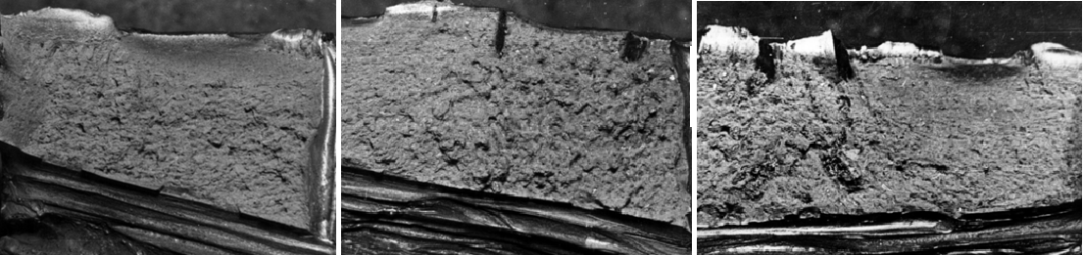
а б в
Рис. 2 Излом пробы от отливки после термической обработки варианты заливки: а – металлооболочковая форма с принудительным охлаждением; б – то же с вводом микрохолодильников; в – объемная форма.
Одним из основных свойств стали, определяющим ее надежность в эксплуатации, является способность стали противостоять разрушению в широком диапазоне температур. В связи с этим в настоящее время большое внимание уделяется анализу хрупкого разрушения (хладостойкости). Для этого предпочтение отдается методам ударных испытаний, как наиболее полно отражающим оценку качества металла.
При этом ударная вязкость является суммарной величиной: $\text{КС}={\text{КС}}_{з}+{\text{КС}}_{р}$, где КС_{з} – работа, затрачиваемая на зарождение трещины; КС_{р} – работа, затрачиваемая на распространение трещины.
При хрупком разрушении величина ${\text{КС}}_{р}≈0$. Поэтому при хрупком изломе работа разрушения определяется в основном величиной КС_{з}. При вязком или полухрупком разрушении главной характеристикой вязкости металла является величина КС_{р}.
Так как ударная вязкость является интегральной характеристикой, а условия работы изделия на этапах зарождения и развития трещины существенно отличаются, следовательно, вполне естественным является изучение вязкости металла до момента зарождения трещины и при наличии трещины. Если учесть тот факт, что в материале всегда имеются концентраторы напряжений в виде дефектов (микротрещины, неметаллические включения и т.п.), то надежность работы конструкции определяется, главным образом, сопротивлением материала распространению трещины.
Метод построения сериальных кривых позволяет дать качественную оценку склонности стали к хрупкому разрушению в зависимости от способа получения, технологии обработки, наличия концентраторов, структуры и др. факторов. При этом ударная вязкость, полученная на образцах с надрезом R =1,0 мм, не всегда правильно отражает способность стали к хрупкому или вязкому разрушению. Дело в том, что в реальных конструкциях концентраторы напряжений (дефекты) зачастую оказываются более острыми, чем указанный надрез, следовательно, ударная вязкость на таких образцах получается завышенной. В свою очередь, даже на образцах одинакового сечения, но с разным по остроте надрезом (R =1,0 мм и r=0,25 мм) для одного и того же материала склонность к хрупкому разрушению оказывается различной. Доля энергии, затраченной на деформацию на образцах с острым надрезом, меньше, чем у образцов с мягким надрезом. Поэтому такой образец более показателен для оценки сопротивления развития трещины. В работе строили сериальные кривые по результатам испытаний ударных образцов как с мягким, так и жестким надрезами.
На рис.3приведены сериальные кривые изменения ударной вязкости образцов с "мягким" и "острым" надрезами в зависимости от технологии получения отливок. Видно, что ударная вязкость опытного металла при отрицательных температурах выше как для образцов с "мягким", так и "острым" надрезами, по сравнению с контрольным металлом. Кривые ударной вязкости с понижением температуры у опытных отливок имеют более плавный характер, в то время, как у контрольной отливки с температуры – 20⁰C происходит более резкое падение ударной вязкости. Во всем исследованном диапазоне температур испытания значения ударной вязкости в среднем на 0,2-0,3 МДж/м² выше у опытных отливок по сравнению с контрольной.
На рис.4 показано изменение работы развития трещины в зависимости от условий затвердевания отливок. Сериальные кривые показывают, что опытный металл обладает большим сопротивлением развитию трещины или меньшей склонностью к хрупкому разрушению в исследованном диапазоне температур, а следовательно большей хладостойкостью при отрицательных температурах.
На рис.5 показано изменение доли вязкой составляющей в изломе (В %) в зависимости от температуры испытания. Приведенные результаты показали, что меньшая склонность стали к хрупкому разрушению наблюдается у опытного металла. Во всем критическом интервале хрупкого перехода (от 100 до 0 % В) волокнистая составляющая в изломе составляет большую долю для металла, полученного при комплексном воздействии. Меньший процент волокнистости в изломе у контрольного металла, наилучшие показатели у металла залитого в металлооболочковые формы с принудительным охлаждением и вводом микрохолодильников.
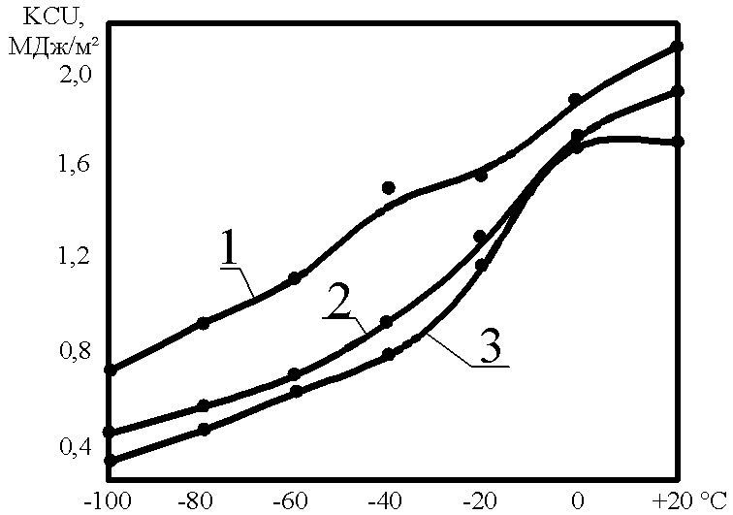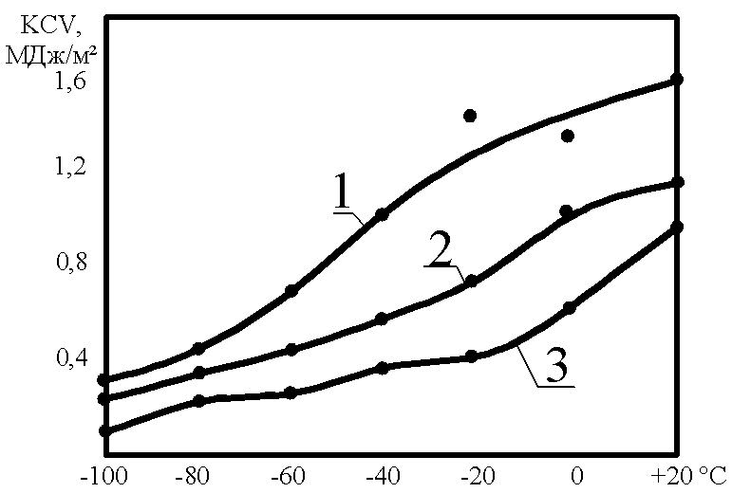
а б
Рис. 3. Сериальные кривые ударной вязкости образцов с радиусом надреза R=1,0 мм (а) и r – 0,25 мм (б). 1 – металлооболочковая форма с принудительным охлаждением и вводом микрохолодильников; 2 – металлооболочковая форма с принудительным охлаждением; 3 – объемная форма
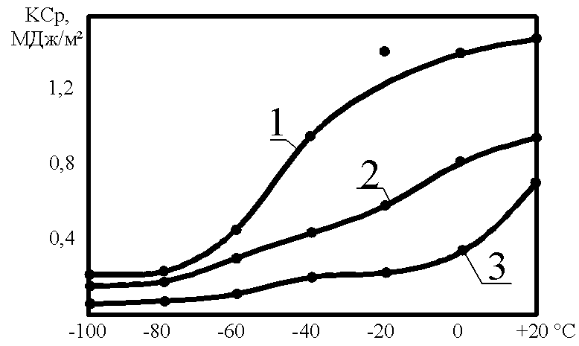
Рис. 4. Сериальные кривые работы развития трещины КС_{р}. 1 – металлооболочковая форма с принудительным охлаждением и вводом микрохолодильников; 2 – металлооболочковая форма с принудительным охлаждением; 3 – объемная форма
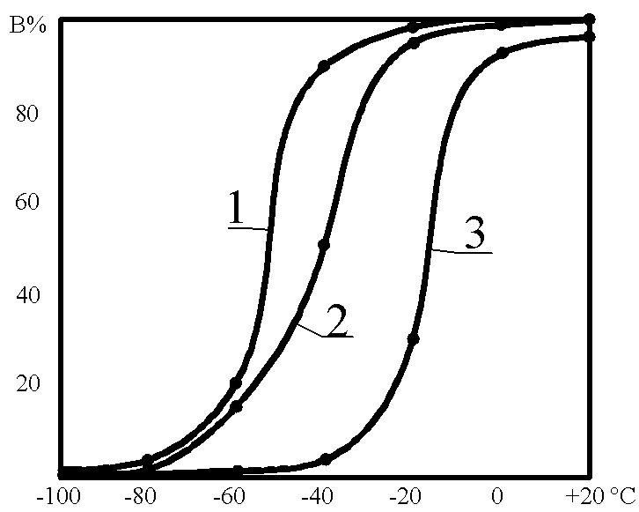
Рис. 5. Изменение доли волокнистой составляющей в изломе. 1 – металлооболочковая форма с принудительным охлаждением и вводом микрохолодильников; 2 – металлооболочковая форма с принудительным охлаждением; 3 – объемная форма.
Выводы
Наилучшее сочетание прочностных, пластических свойств и ударной вязкости для исследуемой стали получено у отливки с комплектным воздействием на процесс затвердевания.
В области вязкого и полухрупкого разрушения КС_{р} у опытного металла на 0,2-0,4 МДж/м² выше, чем у контрольного. Сопоставление сериальных кривых КСU=f(T) и КС_{р}=f(T) хорошо выявляют последовательность их расположения для 3-х исследованных вариантов, если их расположить по возрастающему значению хладностойкости: объемная форма, металлооболочковая форма с принудительным охлаждением и комплексное воздействие на затвердевающую отливку.
Применение внешнего, а тем более комплексного воздействия обеспечивают повышение сопротивления металла развитию трещины. С увеличением остроты надреза условный порог хладноломкости ($T_{к}^{в=\text{70}}$ и $T_{к}^{\text{KCU}=\text{0,6}}$) смещается в сторону положительных температур.
Таким образом, воздействуя на процесс формирования затвердевающей отливки можно увеличить надежность изделий из исследуемой стали за счет повышения уровня вязких свойств и хладностойкости стали при отрицательных температурах.

Список литературы
- Горынин И. В., Рыбин В. В., Малышевский В. А., Хлусова Е. И. Хладостойкие стали для технических средств освоения арктического шельфа // Вопросы материаловедения. - 2009, - № 3(59) с 108 – 126
- Чернышов Е.А., Романов А.Д., Романова Е.Д. Судостроительные стали серии HY // Черные металлы - № 8 - 2014 – с. 27-31
- Чернышов Е.А., Романов А.Д., Романова Е.Д. Развитие металлургических технологий производства и получения ответственных изделий из высокопрочных судостроительных сталей // Черные металлы – 2015. - № 3. – с. 33 – 37
- Счастливцев В. М., Табатчикова Т. И., Яковлева И. Л., Круглова А. А., Хлусова Е. И., Орлов В. В. Особенности структуры бейнита в низкоуглеродистых свариваемых сталях после термической обработки // Вопросы материаловедения, 2009, № 3
- Морозов Ю. Д., Матросов М. Ю., Настич С. Ю, Арабей А. Б. Высокопрочные трубные стали нового поколения с феррито-бейнитной структурой // Металлург. − 2008. − № 8. − С. 39–42
- Морозов Ю. Д., Эфрон Л. И. Стали для труб магистральных трубопроводов: состояние и тенденции развития // Металлург. −2006. −№ 5. − С. 53–57
- Морозов Ю. Д., Настич С. Ю., Матросов М. Ю., Чевская О. Н Обеспечение повышенного комплекса свойств проката для труб большого диаметра на основе формирования феррито-бейнитной микроструктуры стали // Металлург. − 2008. − № 1. − С. 41–46.
- Морозов Ю. Д., Матросов М. Ю., Настич С. Ю, Арабей А. Б. Высокопрочные трубные стали нового поколения с феррито-бейнитной структурой // Металлург. − 2008. − № 8. − С. 39–42
- Шульте Ю. А. Хладностойкие стали – М.: Металлургия, 1970. 224 с.
- Малышевский В.А., Семичева Т.Г., Хлусова Е.И. Новые корпусные стали для судостроения // Судостроение № 5 2004
- Горынин И.В., Рыбин В.В., Малышевский В.А., Хлусова Е.И., Нестерова Е.В., Орлов В.В., Калинин Г.Ю. Экономно легированные стали с наномодифицированной структурой для эксплуатации в экстремальных условиях // Вопросы материаловедения №2 2008
- Горынин И.В., Малышевский В.А., Хлусова Е.И., Нестерова Е.В., Орлов В.В. Экономнолегированные стали с наномодифицированной структурой для эксплуатации в экстремальных условиях.// Вопросы материаловедения. 2008, №2 (54), с. 7-19.
- Чернышов Е.А., Романов А.Д., Полихина Е.Ю., Романова Е.А. Повышение качества жидкого металла и отливок из среднелегированной высокопрочной стали // Черные металлы. – 2015. - №9. С. 6 – 9
- Горынин И.В. Создание технологий и освоение промышленного производства конструкционных металлических материалов с двукратным повышением важнейших эксплуатационных свойств. // Российские нанотехнеологии №1 2007 С 37 – 40
- Горынин И.В. Исследования и разработки ФГУП ЦНИИ КМ «Прометей» в области конструкционных наноматериалов.// Российские нанотехнологии, 2007, т. 2, №3-4, с. 37-57
- Рыбин В.В., Малышевский В.А., Хлусова Е.И., Орлов В.В., Шахпазов Е.Х., Морозов Ю.Д., Настич С.Ю., Матросов М.Ю. Высокопрочные стали для магистральных трубопроводов. // Вопросы материаловедения. 2009, №3, с.127-138
- Рыбин В.В., Малышевский В.А., Хлусова Е.И. Технологии создания конструкционных наноструктурированных сталей.// МиТОМ.2009, №6, с.3-7
- Солнцев Ю. П., Андреев А. К., Сердитов А. Е. Хладостойкие и износостойкие литейные стали / Издательство: Химиздат 2007г.
- Шульте Ю.А. Производство отливок из стали /Донецк. 1983. 184 с.
- Гуляев А.П. Чистая сталь / М. Металлургия. 1975. 184.
- Чернышов Е.А. Влияние технологии получения стальных заготовок на склонность к хрупкому разрушению // Вопросы материаловедения. - 2010 - №3 - с27-32

Spisok literatury
1. Gorynin I. V., Rybin V. V., Malyshevskij V. A., Hlusova E. I. Hladostojkie stali dlja tehnicheskih sredstv osvoenija arkticheskogo shel'fa [Hladostoykiye became for technical means of development of the Arctic shelf] // Voprosy materialovedenija [Materials science Questions]. - 2009, - № 3(59) s 108 – 126
2. Chernyshov E.A., Romanov A.D., Romanova E.D. Sudostroitel'nye stali serii HY [Shipbilding steel HY] // Chernye metally [Ferrous metals] - № 8 - 2014 – s. 27-31
3. Chernyshov E.A., Romanov A.D., Romanova E.D. Razvitie metallurgicheskih tehnologij proizvodstva i poluchenija otvetstvennyh izdelij iz vysokoprochnyh sudostroitel'nyh stalej [Development of metallurgical production technologies and receipt of responsible products from high-strength ship-building staly] // Chernye metally [Ferrous metals] – 2015. - № 3. – s. 33 – 37
4. Schastlivcev V. M., Tabatchikova T. I., Jakovleva I. L., Kruglova A. A., Hlusova E. I., Orlov V. V. Osobennosti struktury bejnita v nizkouglerodistyh svarivaemyh staljah posle termicheskoj obrabotki [Features of structure of a beynit in low-carbon welded the stalyakh after heat treatmen] // Voprosy materialovedenija [Materials science Questions]. 2009, № 3
5. Morozov Ju. D., Matrosov M. Ju., Nastich S. Ju, Arabej A. B. Vysokoprochnye trubnye stali novogo pokolenija s ferrito-bejnitnoj strukturoj [Vysokoprochnye pipe steel of new generation with ferrito-beynitny structure] // Metallurg [Metallurgist] − 2008. − № 8. − S. 39–42
6. Morozov Ju. D., Jefron L. I. Stali dlja trub magistral'nyh truboprovodov: sostojanie i tendencii razvitija [Became for pipes of bulk distribution lines: condition and tendencies of development] // Metallurg [Metallurgist]. −2006. −№ 5. − S. 53–57
7. Morozov Ju. D., Nastich S. Ju., Matrosov M. Ju., Chevskaja O. N Obespechenie povyshennogo kompleksa svojstv prokata dlja trub bol'shogo diametra na osnove formirovanija ferrito-bejnitnoj mikrostruktury stali [Ensuring the raised complex of properties of hire for pipes of big diameter on the basis of forming of a ferrito-beynitny microstructure of steel] // Metallurg [Metallurgist]. − 2008. − № 1. − S. 41–46.
8. Morozov Ju. D., Matrosov M. Ju., Nastich S. Ju, Arabej A. B. Vysokoprochnye trubnye stali novogo pokolenija s ferrito-bejnitnoj strukturoj [Vysokoprochnye pipe steel of new generation with ferrito-beynitny structure] // Metallurg [Metallurgist]. − 2008. − № 8. − S. 39–42
9. Shul'te Ju. A. Hladnostojkie stali [Hladnostoykiye of steel] – M.: Metallurgija [Metallurgy], 1970. 224 s.
10. Malyshevskij V.A., Semicheva T.G., Hlusova E.I. Novye korpusnye stali dlja sudostroenija [New case became for shipbuilding] // Sudostroenie [Shipbuilding] № 5 2004
11. Gorynin I.V., Rybin V.V., Malyshevskij V.A., Hlusova E.I., Nesterova E.V., Orlov V.V., Kalinin G.Ju. Jekonomno legirovannye stali s nanomodificirovannoj strukturoj dlja jekspluatacii v jekstremal'nyh uslovijah [Economically alloyed steel with the nanomodified structure for operation in extreme conditions] // Voprosy materialovedenija [Questions of materials science] №2 2008
12. Gorynin I.V., Malyshevskij V.A., Hlusova E.I., Nesterova E.V., Orlov V.V. Jekonomno¬legirovannye stali s nanomodificirovannoj strukturoj dlja jekspluatacii v jekstremal'nyh uslovijah [Ekonomnoklegirovannye with the nanomodified structure for operation in extreme uslokviyakh] // Voprosy materialovedenija [Questions of materials science]. 2008, №2 (54), s. 7-19.
13. Chernyshov E.A., Romanov A.D., Polihina E.Ju., Romanova E.A. Povyshenie kachestva zhidkogo metalla i otlivok iz srednelegirovannoj vysokoprochnoj stali [Improvement of quality of liquid metal and castings from srednelegirovanny high-strength steel] // Chernye metally [Ferrous metals]. – 2015. - №9. S. 6 – 9
14. Gorynin I.V. Sozdanie tehnologij i osvoenie promyshlennogo proizvodstva konstrukcionnyh metallicheskih materialov s dvukratnym povysheniem vazhnejshih jekspluatacionnyh svojstv [Creation of technologies and development of industrial production of constructional metal materials with double increase in the major operational properties] // Rossijskie nanotehneologii [Russian nanotekhneologiya] №1 2007 S 37 – 40
15. Gorynin I.V. Issledovanija i razrabotki FGUP CNII KM «Prometej» v oblasti konstrukcionnyh nanomaterialov [Researches and developments of federal state unitary enterprise Central Research Institute KM Prometey in the field of constructional nanomaterialov] // Rossijskie nanotehnologii [Russian nanotekhneologiya], 2007, t. 2, №3-4, s. 37-57
16. Rybin V.V., Malyshevskij V.A., Hlusova E.I., Orlov V.V., Shahpazov E.H., Morozov Ju.D., Nastich S.Ju., Matrosov M.Ju. Vysokoprochnye stali dlja magistral'nyh truboprovodov [Vysokoprochnye of steel for bulk distribution lines] // Voprosy materialovedenija [Materials science questions]. 2009, №3, s.127-138
17. Rybin V.V., Malyshevskij V.A., Hlusova E.I. Tehnologii sozdanija konstrukcionnyh na¬nostrukturirovannyh stalej [Technologies of creation constructional nanostructured staly] // Materialovedenie i termicheskaja obrabotka metallov [materials science and heat treatment of metals] 2009, №6, s.3-7
18. Solncev Ju. P., Andreev A. K., Serditov A. E. Hladostojkie i iznosostojkie litejnye stali [Hladostoykiye and wearproof foundry steel] / Izdatel'stvo: Himizdat 2007g.
19. Shul'te Ju.A. Proizvodstvo otlivok iz stali [Production of castings from steel] / Doneck. 1983. 184 s.
20. Guljaev A.P. Chistaja stal' [Net steel] / M. Metallurgija. 1975. 184.
21. Chernyshov E.A. Vlijanie tehnologii poluchenija stal'nyh zagotovok na sklonnost' k hrupkomu razrusheniju [Influence of technology of receipt of steel procurements on tendency to fragile destruction] // Voprosy materialovedenija [Materials science questions]. - 2010 - №3 - s27-32

Таблицы

Таблица 1 Механические свойства стали в литом состоянии
Table 1 Mechanical properties became in a cast state
Вариант заливки  Filling option | $σ_{т}$, МПа | $σ_{в}$, МПа | $δ$, % | $ψ$, % | КСU, МДж/м²
Вариант 1  Option 1 | 900,6 | 957,6 | 4,4 | 5,4 | 0,34
Вариант 2  Option 2 | 917,2 | 1020,2 | 4.1 | 6,4 | 0,32
Вариант 3  Option 3 | 875,2 | 930,2 | 2,5 | 2,6 | 0,21

Таблица 2 Механические свойства стали после термообработки
Table 2 Mechanical properties became after heat treatment
Вариант заливки  Filling option | $σ_{т}$, МПа | $σ_{в}$, МПа | $δ$, % | $ψ$, % | КСU, МДж/м²
Вариант 1  Option 1 | 740,0 | 775,0 | 17,5 | 64,3 | 1,48
Вариант 2  Option 2 | 713,0 | 755,0 | 18,5 | 66,0 | 1,8
Вариант 3  Option 3 | 630,0 | 685,0 | 10,5 | 49,3 | 1,13

Подрисуночные надписи
Рис. 1. Макроизломы отливок в литом состоянии: а – металлооболочковая форма с принудительным охлаждением; б – то же с вводом микрохолодильников; в – объемная форма.
Fig. 1. Macrobreaks of castings in a cast state: and – a metalshell form with compulsory cooling; – the same with input of microrefrigerators; in – a volume form.
Рис. 2. Излом пробы от отливки после термической обработки варианты заливки: а – металлооболочковая форма с принудительным охлаждением; б – то же с вводом микрохолодильников; в – объемная форма.
Fig. 2. A test break from casting after heat treatment filling options: and – a metalshell form with compulsory cooling; – the same with input of microrefrigerators; in – a volume form.
Рис. 3. Сериальные кривые ударной вязкости образцов с радиусом надреза R=1,0 мм (а) и r – 0,25 мм (б). 1 – металлооболочковая форма с принудительным охлаждением и вводом микрохолодильников; 2 – металлооболочковая форма с принудительным охлаждением; 3 – объемная форма
Fig. 3. Serial curves of impact strength of samples with a radius of a cut of R=1,0 of mm (a) and r – 0,25 mm. 1 – a metalshell form with compulsory cooling and input of microrefrigerators; 2 – a metalshell form with compulsory cooling; 3 – volume form
Рис. 4. Сериальные кривые работы развития трещины КС_{р}. 1 – металлооболочковая форма с принудительным охлаждением и вводом микрохолодильников; 2 – металлооболочковая форма с принудительным охлаждением; 3 – объемная форма
Fig. 4. Serial curve works of development of a crack of KSR. 1 – a metalshell form with compulsory cooling and input of microrefrigerators; 2 – a metalshell form with compulsory cooling; 3 – volume form
Рис. 5. Изменение доли волокнистой составляющей в изломе. 1 – металлооболочковая форма с принудительным охлаждением и вводом микрохолодильников; 2 – металлооболочковая форма с принудительным охлаждением; 3 – объемная форма.
Fig. 5. Change of a share of a fibrous component in a break. 1 – a metalshell form with compulsory cooling and input of microrefrigerators; 2 – a metalshell form with compulsory cooling; 3 – volume form.

